BAB V
HASIL PENELITIAN DAN PEMBAHASAN
5.1 Gambaran Umum Lokasi Penelitian
5.1.1 Data Desa
Nama Desa : Keraton
Alamat Desa : Jl. Sunan Gunung Jati No. 340
Kelurahan : Keraton
Kecamatan : Suranenggala
Kabupaten/Kota : Cirebon
Provinsi : Jawa Barat
Kode Pos : 45159
Telepon/HP/Fax : 082119644745
Email : desakeraton@gmail.com
Luas Wilayah : 17017 Ha
5.1.2 Keadaan Geografis
a. Timur : Laut Jawa
b. Barat : Desa Sirnabaya
c. Utara : Desa Surakarta
d. Selatan : Desa Purwawinangun

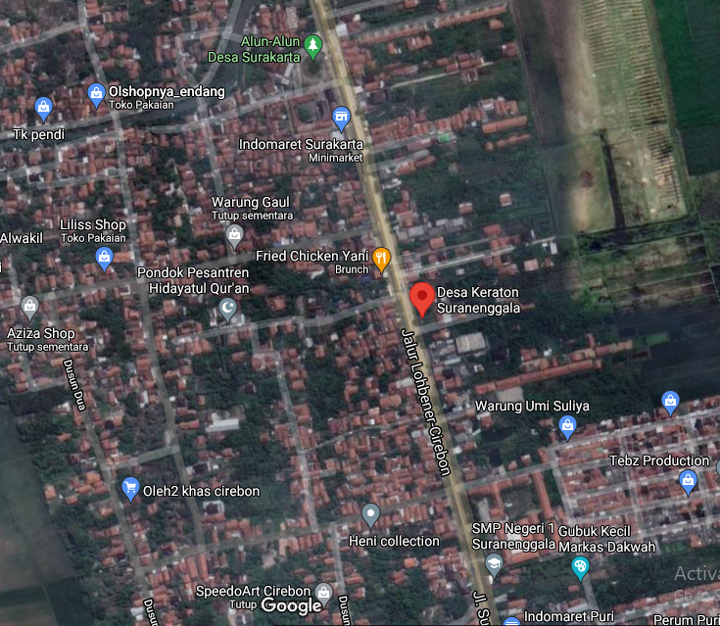
Gambar 5.1
Peta wilayah Desa Keraton Cirebon
5.1.3 Visi dan Misi
Visi
“Berdasarkan kondisi saat ini dan tantangan yang akan dihadapi dalam 6 (enam) tahun mendatang serta dengan mempertimbangkan modal dasar yang dimiliki, maka Visi pembangunan Desa Keraton tahun 2015-2021 adalah terwujudnya Desa Keraton yang “Maju dan berkembang kondusip”.
Misi
- Meningkatkan dan memantapkan kehidupan beragama.
- Pelayanan masyarakat secara prima.
- Menumbuh kembang ekonomi kerakyatan di bidang pertanian dan potensi kekayaaan desa.
- Meningkatkan partisipasi masyarakat dalam bidang pembangunan.
- Mempungsikan dan meningkatkian peranan lembaga-lembaga yang ada di desa.
- Memberikan pembinaan kepada perangat desa dan pembagian tugas perangkat desa sesuai kemampuan dalam bidang masing-masing.
- Menertibkan buku-buku administrasi desa dan tata cara pengarsipanya.
- Meningkatkan kualitas sumber daya manusia melalui anak usia dini, wajar diknas 9 tahun dan menekan usia perkawinan di bawah umur.
- Penataan lingkungan hidup bersih dan mengusahakan sarana, prasarana, kesehatan.
- Menekan angka pengangguran dengan mengikut sertakan pelatihan-pelatihan dengan dinas terkait.

    - Fasilitas Desa
Tabel 5.1
Fasilitas Desa
No | Nama Ruangan | Jumlah
1. | Masjid | 1
2. | Mushola | 16
3. | MTs | 1
4. | SMP | 1
5. | SD | 5
6. | PAUD | 1
7. | Balai Desa | 1
8. | Lapangan | 3
9. | Pos Jaga | 5
10. | Posyandu | 4
Berdasarkan tabel 5.1 menyatakan bahwa di Desa Keraton Cirebon memiliki fasilitas yang terdiri dari 1 masjid, 16 mushola, 1 Mts, 1 SMP, 5 SD, 1 PAUD, 1 Balai Desa, 3 Lapangan, 5 Pos Jaga, 4 Posyandu.
    - Keadaan Demografis
1. Jumlah Pemerintah Desa : 25
2. Jumlah anak-anak umur 10-14 tahun Desa Keraton
Tabel 5.2
Jumlah anak-anak Desa Keraton
Jenis Kelamin | Satuan Jiwa
Kelompok Umur | Laki-laki | Perempuan | Laki-laki dan Perempuan
10-14 | 208 | 212 | 420

5.2 Pengambilan Sampel
Penelitian ini dilaksanakan di Desa Keraton Kabupaten Cirebon, yang beralamat di Jalan Nyimas Harum Sari Cirebon, Jawa Barat. Sampel dalam penelitian ini adalah anak-anak Desa Keraton Kabupaten Cirebon dengan jumlah 75 responden. Pengambilan data dilaksanakan pada tanggal 09 Juni 2021, di Desa Keraton.
5.3 Pengambilan Data
Peneliti melakukan penelitian dengan cara membagikan link kuesioner kepada responden. Data yang dikumpulkan dalam penelitian ini adalah hasil pengetahuan pada anak-anak, yang dicatat didalam google form sehingga mendapatkan hasil pengetahuan anak-anak, dilakukan penyebaran link kuesioner. Proses pengambilan data dilakukan dengan cara membagikan kuesioner secara online/dirumah masing-masing. Pengerjaan menggunakan handphone masing-masing dicatat didalam google form.
  - Hasil Penelitian
Penelitian ini menggunakan subyek anak-anak yang berumur 10-14 tahun di Desa Keraton Kabupaten Cirebon sebanyak 75 responden. Subjek mendapat perlakuan yang sama yaitu diberikan masing-masing tiap orang link kuesioner. Hasil dari penelitian ini adalah sebagai berikut :
5.4.1 Karakteristik Responden Berdasarkan Umur
Karekteristik responden meliputi umur. Penyajian data mengenai karakteristik responden akan dilakukan dengan menggunakan tabel :

Tabel 5.3
Karakteristik Responden Berdasarkan Umur
Umur | n | %
10 tahun | 16 | 21%
11 tahun | 16 | 21%
12 tahun | 15 | 20%
13 tahun | 14 | 19%
14 tahun | 14 | 19%

Berdasarkan tabel 5.3 memperlihatkan dari 75 orang responden dapat diketahui bahwa untuk umur responden 10 tahun sebesar 21%, untuk responden umur 11 tahun sebesar 21%, untuk umur responden 12 tahun sebesar 20%, untuk umur responden 13 tahun sebesar 19%, untuk umur responden 14 tahun sebesar 19%. Berikut ini adalah diagram data berdasarkan umur :
Diagram 5.1
Presentase Umur Responden

Berdasarkan diagram 5.1 dari 75 responden yang didapatkan, responden berusia 10 tahun dengan presentase sebanyak 21%, berusia 11 tahun dengan presentase 21%, berusia 12 tahun dengan presentase 20%, berusia 13 tahun dengan presentase 19%, dan berusia 14 tahun dengan presentase 19%.
Tabel 5.4
Pengetahuan Berdasarkan Umur 10 tahun
No. | Kategori | n | %
1. | Baik | 4 | 25%
2. | Cukup | 7 | 44%
3. | Kurang | 5 | 31%
Jumlah 16

Berdasarkan tabel 5.4 dari 16 responden berumur 10 tahun didapatkan presentase pengetahuan baik sebanyak 25%, cukup 44%, dan kurang 31%.
Tabel 5.5
Pengetahuan Berdasarkan Umur 11 tahun
No. | Kategori | n | %
1. | Baik | 5 | 31%
2. | Cukup | 8 | 50%
3. | Kurang | 3 | 19%
Jumlah 16

Berdasarkan tabel 5.5 dari 16 responden berumur 11 tahun didapatkan presentase pengetahuan baik sebanyak 31%, cukup 50%, dan kurang 19%.

Tabel 5.6
Pengetahuan Berdasarkan Umur 12 tahun
No. | Kategori | n | %
1. | Baik | 10 | 67%
2. | Cukup | 2 | 13%
3. | Kurang | 3 | 20%
Jumlah 15

Berdasarkan tabel 5.6 dari 15 responden berumur 12 tahun didapatkan presentase pengetahuan baik sebanyak 67%, cukup 13%, dan kurang 20%.
Tabel 5.7
Pengetahuan Berdasarkan Umur 13 tahun
No. | Kategori | n | %
1. | Baik | 7 | 50%
2. | Cukup | 6 | 43%
3. | Kurang | 1 | 7%
Jumlah 14
Berdasarkan tabel 5.6 dari 14 responden berumur 13 tahun didapatkan presentase pengetahuan baik sebanyak 50%, cukup 43%, dan kurang 7%.
Tabel 5.8
Pengetahuan Berdasarkan Umur 14 tahun
No. | Kategori | n | %
1. | Baik | 9 | 65%
2. | Cukup | 3 | 21%
3. | Kurang | 2 | 14%
Jumlah 14

Berdasarkan tabel 5.8 dari 14 responden berumur 14 tahun didapatkan presentase pengetahuan baik sebanyak 65%, cukup 21%, dan kurang 14%.
5.4.2 Karakteristik Responden Berdasarkan Jenis Kelamin
Tabel 5.9
Karakteristik Responden Berdasarkan Jenis Kelamin
Jenis Kelamin | n | %
Laki-laki | 38 | 51%
Perempuan | 37 | 49%
Jumlah | 75 | 100%

Berdasarkan tabel 5.9 diperoleh bahwa karakteristik responden berdasarkan jenis kelamin laki-laki sebanyak 38 orang dengan persentase 51% dan jenis kelamin perempuan sebanyak 37 orang dengan persentase 49%. Berikut ini adalah diagram karakteristik responden berdasarkan jenis kelamin :

Diagram 5.2
Presentase Jenis Kelamin Responden

Berdasarkan diagram 5.9 dari 75 responden, jenis kelamin yang didapatkan yaitu responden laki-laki sebanyak 38 orang (51%), dan responden perempuan sebanyak 37 (49%).
Tabel 6.1
Pengetahuan jenis kelamin
No. | Kategori | L |  | P
No. | Kategori | n | % | n | %
1. | Baik | 19 | 50% | 16 | 43%
2. | Cukup | 10 | 27% | 16 | 43%
3. | Kurang | 9 | 23% | 5 | 14%
Jumlah |  | 38 |  | 37
Berdasarkan tabel 6.1 menunjukkan tingkat pengetahuan mengunyah tebu terhadap kesehatan gigi dan mulut pada anak umur 10-14 tahun Desa Keraton Kabupaten Cirebon berdasarkan jenis kelamin maka di dapatkan hasil bahwa persentase pengetahuan baik untuk laki-laki 38 orang sebanyak 50%, cukup sebanyak 27%, kurang sebanyak 23%. Sedangkan pengetahuan baik untuk perempuan 37 orang sebanyak 43%, cukup sebanyak 43%, dan kurang sebanyak 14%.
Diagram 5.3
Presentase pengetahuan berdasarkan jenis kelamin

    - Presentase Hasil Kuesioner
Berdasarkan data dari kuisioner yang telah diberikan kepada 75 responden dimana kuisioner tersebut terdiri dari 10 soal berbentuk google form. Kuesioner yang telah diberikan kepada 75 responden didapatkan jumlah dan persentase yaitu 47% kriteria baik, 35% kriteria cukup, 19% kriteria cukup. Rincian persentase kuesioner mengunyah tebu dapat dilihat pada tabel di bawah ini :

Tabel 6.2
Hasil Pengetahuan Mengunyah Tebu terhadap Kesehatan Gigi dan Mulut
Kuesioner Pengetahuan Anak 10-14 Tahun
Kriteria | Persentase
Kriteria Baik | 47%
Kriteria Cukup | 34%
Kriteria Kurang | 19%
Total 100%
Berdasarkan tabel 6.2 diperoleh dari 75 orang dengan pengetahuan mengunyah tebu terhadap kesehatan gigi dan mulut dapatkan persentase kriteria baik sebanyak 47%, cukup 34%, dan kurang 19%. Berikut adalah hasil diagram dari tabel diatas :
Diagram 5.3
Presentase Hasil Pengetahuan Mengunyah Tebu

Berdasarkan diagram 5.3 diperoleh dari 75 orang dengan pengetahuan mengunyah tebu terhadap kesehatan gigi dan mulut baik di dapat persentase sebanyak 47%, cukup 34%, dan kurang 19%.
5.5 Pembahasan
Berdasarkan hasil penelitian pada gambaran pengetahuan mengunyah tebu terhaap kesehatan gigi dan mulut didapatkan kriteria kriteria baik sebanyak 35 orang dengan presentase 47%, kriteria cukup sebanyak 26 orang dengan presentase 34%, dan kriteria kurang sebanyak 14 orang dengan presentase 19%, dinilai dari jawaban yang benar mendapatkan skor 1 dan yang jawaban salah 0.
Berdasarkan umur responden, didapatkan hasil bahwa 16 responden berumur 10 tahun didapatkan presentase pengetahuan baik sebanyak 25%, cukup 44%, dan kurang 31%. Responden 16 orang berumur 11 tahun didapatkan presentase pengetahuan baik sebanyak 31%, cukup 50%, dan kurang 19%. Responden 16 orang berumur 12 tahun didapatkan presentase pengetahuan baik sebanyak 66%, cukup 13%, dan kurang 20%. Responden 14 orang berumur 13 tahun didapatkan presentase pengetahuan baik sebanyak 50%, cukup 43%, dan kurang 7%. Responden 14 orang berumur 14 tahun didapatkan presentase pengetahuan baik sebanyak 65%, cukup 21%, dan kurang 14%.
Berdasarkan jenis kelamin responden, didapatkan hasil bahwa persentase pengetahuan baik untuk laki-laki 38 orang sebanyak 50%, cukup sebanyak 27%, kurang sebanyak 23%. Sedangkan pengetahuan baik untuk perempuan 37 orang sebanyak 43%, cukup sebanyak 43%, dan kurang sebanyak 14%.

